Опросный лист для производства мягких контейнеров
Количество МКР
Наименование загружаемой продукции
Грузоподъёмность, кг
Количество строп ( одна/ две/ четыре)
Длина стропы
Объём, м3
Размер дна, ширина, см, вид исполнения(необходимое обвести)
Размер дна, длина, см, вид исполнения9необходимое обвести)
Высота загрузки, см
Наличие полиэтиленового вкладыша (да/ нет)
Толщина вкладыша, мкм
Ширина вкладыша, см
Длина вкладыша, см
Логотип, количество цветов (макс 6)
.

Контактная информация предприятия:
Организация
ФИО контактного лица
Контактный телефон
Электронная почта

Одностропные биг-бэги
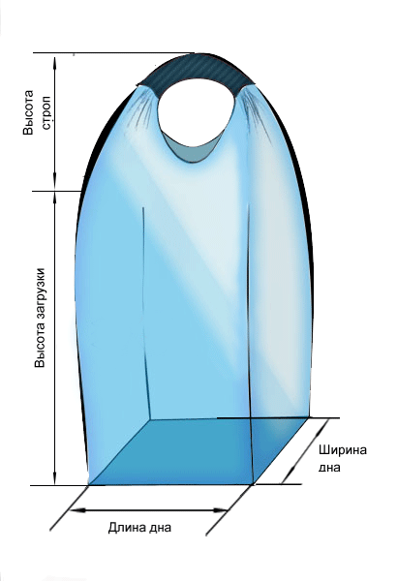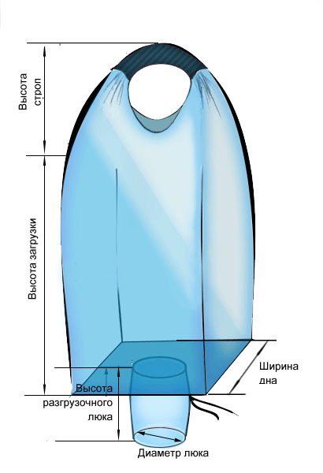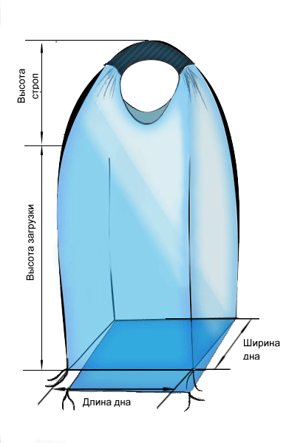
Двухстропные биг-бэги
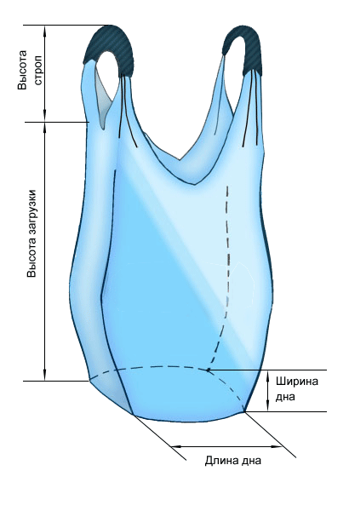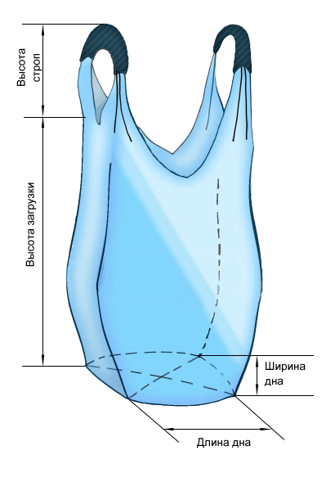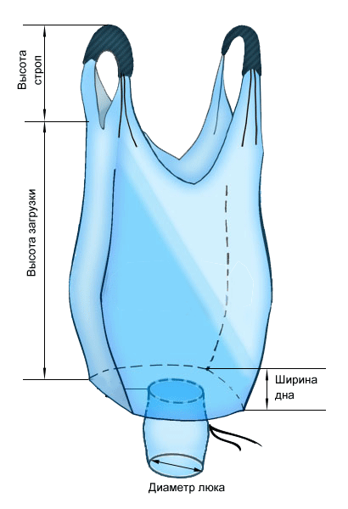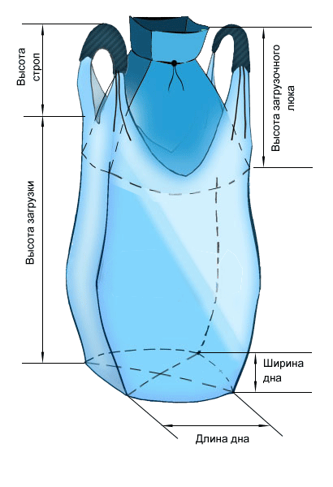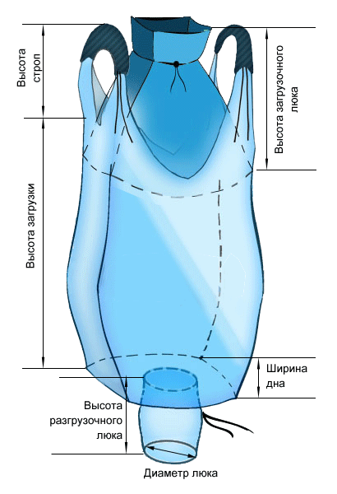
Четырёхстропные биг-бэги
